移动端安卓5.54.7（iOS 5.54.9）版本更新内容介绍
1. 消息
• 群组新增投票入口，支持创建投票。
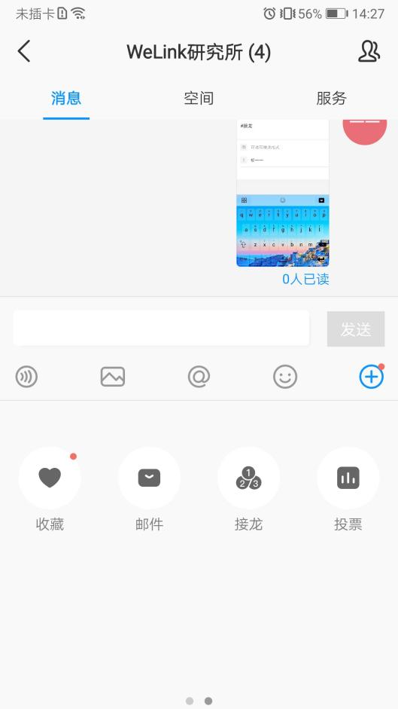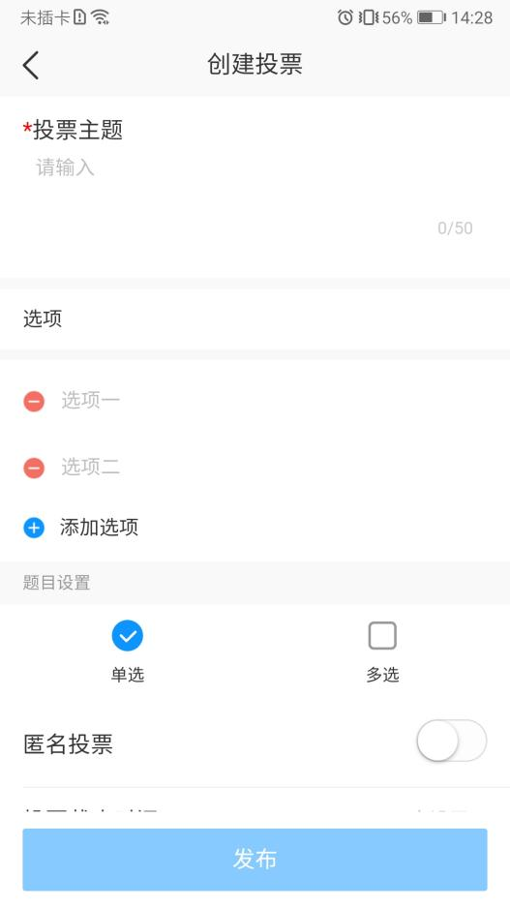
2. 云空间
• 支持安卓查看msg和eml格式文件。
• 支持iOS查看eml格式文件。

